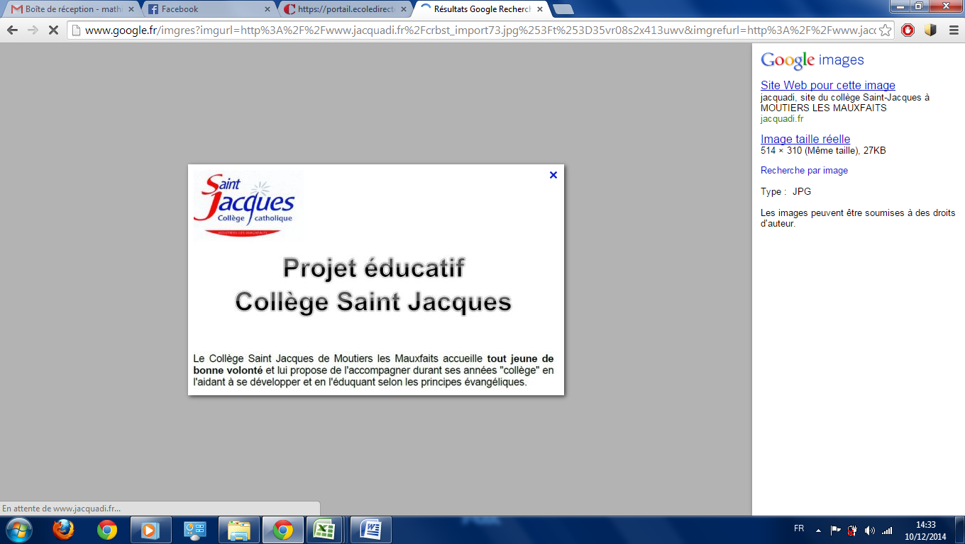**BREVET BLANC n°1 – 30 et 31 janvier 2020**

**«Nom_et_prénom» en classe de «Classe»**

**Epreuves écrites :**

|  |  |  |  |
| --- | --- | --- | --- |
|  | |  |  |
|  | Français   * Questions sur un texte et réécriture * Dictée * Expression écrite   Histoire-géographie et EMC | «Questions_sur_un_texte» / 50  «Dictée__Réécriture» / 10  «Expression» / 40  «Histoiregéo_EMC» / 50 |  |
|  | Mathématiques  Physique-Chimie  Technologie | «Maths» / 100  «SVT» / 25  «Techno» / 25 |  |
|  | |  |  |
| **Total des épreuves écrites :** | | **«Total_Epreuves» / «Barême_notes»** |  |

**Socle commun de compétences :**

*Le niveau de maîtrise pour ce brevet blanc est* ***provisoire*** *puisque l’équipe pédagogique se réunira début juin pour positionner* ***définitivement*** *l'élève dans chaque domaine.*

|  |  |  |  |  |
| --- | --- | --- | --- | --- |
|  |  | *Maitrise* | *Points* |  |
|  | Domaine 1 : langages pour penser et communiquer |  |  |  |
|  | * 1.1 : langue française à l’oral et à l’écrit | «Langue_française_à_loral_et_à_lécrit» | «Domaine_11» / 50 |  |
|  | * 1.2 : langues étrangères et régionales | «Langues_étrangères_et_régionales» | «Domaine_12» / 50 |  |
|  | * 1.3 : langages mathématiques, scientifiques et informatiques | «Langages_mathématiques_scientifiques_et» | «Domaine_13» / 50 |  |
|  | * 1.4 : langage des arts et du corps | «Langages_des_arts_et_du_corps» | «Domaine_14» / 50 |  |
|  | Domaine 2 : méthodes et outils pour apprendre | «Les_méthodes_et_outils_pour_apprendre» | «Domaine_2» / 50 |  |
|  | Domaine 3 : formation de la personne et du citoyen | «La_formation_de_la_personne_et_du_citoye» | «Domaine_3» / 50 |  |
|  | Domaine 4 : systèmes naturels et systèmes techniques | «Les_systèmes_naturels_et_les_systèmes_te» | «Domaine_4» / 50 |  |
|  | Domaine 5 : représentations du monde et activité humaine | «Les_représentations_du_monde_et_lactivi» | «Domaine_5» / 50 |  |
|  |  | |  |  |
|  | **Total du socle de compétences :** | | **«Total_Socle» / 400** |  |

|  |  |  |
| --- | --- | --- |
| **Oral :** | **«Oral_100» / «Barême_oral»** |  |

**Résultat final :**

|  |  |  |  |
| --- | --- | --- | --- |
|  |  |  |  |
|  | **Total général :** | **«Total_général» / «Barême»** |  |
|  |  |  |  |
| **«Nom_et_prénom» est «Bilan»** | | | |
|  | | | |

|  |  |  |
| --- | --- | --- |
| *Signature du professeur principal :* | *Signature de l’élève :* | *Signature de la famille :* |
|  |  |  |